Приложение № 1
Постановлению администрации
Чунского районного
муниципального образования
№_____________
от «___»_________2021 г

СХЕМА РАСПОЛОЖЕНИЯ ГРАНИЦ ПУБЛИЧНОГО СЕРВИТУТА
Система координат МСК -38, зона 3
Площадь земельного участка 1366 м ²
Публичный сервитут устанавливается в отношении земельного участка с кадастровым номером 38:21:060793:1 – 355 кв. м
Публичный сервитут устанавливается в отношении земельного участка с кадастровым номером 38:21:060095:1 – 33 кв. м
Публичный сервитут устанавливается в отношении земельного участка с кадастровым номером 38:21:060701:46 – 1 кв. м
Публичный сервитут устанавливается в отношении земель, собственность которых не разграничена –
977 кв.м
Обозначение характерных точек границ | Координаты, м
 | X | Y
- | - | -
н1 | 814554,68 | 2237630,53
н2 | 814551,96 | 2237636,18
н3 | 814546,42 | 2237633,28
н4 | 814549,13 | 2237627,75
н1 | 814554,68 | 2237630,53
- | - | -
н5 | 814623,06 | 2237463,58
н6 | 814620,44 | 2237468,27
н7 | 814619,56 | 2237467,78
н8 | 814622,19 | 2237463,09
н5 | 814623,06 | 2237463,58
- | - | -
н9 | 814549,06 | 2237597,52
н10 | 814546,50 | 2237601,95
н11 | 814545,63 | 2237601,45
н12 | 814548,19 | 2237597,02
н9 | 814549,06 | 2237597,52
- | - | -
н13 | 814546,26 | 2237628,19
н14 | 814545,66 | 2237628,99
н15 | 814541,57 | 2237625,93
н16 | 814542,17 | 2237625,13
н13 | 814546,26 | 2237628,19
- | - | -
н17 | 814522,59 | 2237636,22
н18 | 814520,67 | 2237641,34
н19 | 814519,73 | 2237640,99
н20 | 814521,65 | 2237635,87
н17 | 814522,59 | 2237636,22
- | - | -
н21 | 814447,48 | 2237769,36
н22 | 814444,42 | 2237774,12
н23 | 814443,58 | 2237773,58
н24 | 814446,64 | 2237768,82
н21 | 814447,48 | 2237769,36
- | - | -
н25 | 814431,82 | 2237786,03
н26 | 814428,49 | 2237790,38
н27 | 814427,69 | 2237789,77
н28 | 814431,03 | 2237785,42
н25 | 814431,82 | 2237786,03
- | - | -
н29 | 814263,88 | 2238011,60
н30 | 814260,38 | 2238015,97
н31 | 814259,60 | 2238015,34
н32 | 814263,10 | 2238010,97
н29 | 814263,88 | 2238011,60
- | - | -
н33 | 814505,87 | 2237666,65
н34 | 814505,38 | 2237667,52
н35 | 814504,51 | 2237667,03
н36 | 814505,00 | 2237666,16
н33 | 814505,87 | 2237666,65
- | - | -
н37 | 814491,29 | 2237691,89
н38 | 814490,80 | 2237692,75
н39 | 814489,93 | 2237692,26
н40 | 814490,43 | 2237691,39
н37 | 814491,29 | 2237691,89
- | - | -
н41 | 814477,58 | 2237715,92
н42 | 814477,09 | 2237716,79
н43 | 814476,22 | 2237716,30
н44 | 814476,72 | 2237715,43
н41 | 814477,58 | 2237715,92
- | - | -
н45 | 814463,44 | 2237740,73
н46 | 814462,94 | 2237741,60
н47 | 814462,07 | 2237741,11
н48 | 814462,57 | 2237740,24
н45 | 814463,44 | 2237740,73
- | - | -
н49 | 814412,06 | 2237812,77
н50 | 814411,47 | 2237813,57
н51 | 814410,66 | 2237812,97
н52 | 814411,26 | 2237812,17
н49 | 814412,06 | 2237812,77
- | - | -
н53 | 814391,50 | 2237840,38
н54 | 814390,90 | 2237841,18
н55 | 814390,10 | 2237840,58
н56 | 814390,70 | 2237839,78
н53 | 814391,50 | 2237840,38
- | - | -
н57 | 814370,92 | 2237867,85
н58 | 814370,32 | 2237868,65
н59 | 814369,52 | 2237868,05
н60 | 814370,12 | 2237867,25
н57 | 814370,92 | 2237867,85
- | - | -
н61 | 814350,91 | 2237894,67
н62 | 814350,31 | 2237895,47
н63 | 814349,51 | 2237894,87
н64 | 814350,11 | 2237894,07
н61 | 814350,91 | 2237894,67
- | - | -
н65 | 814331,17 | 2237921,08
н66 | 814330,58 | 2237921,88
н67 | 814329,77 | 2237921,28
н68 | 814330,37 | 2237920,48
н65 | 814331,17 | 2237921,08
- | - | -
н69 | 814311,42 | 2237947,68
н70 | 814310,82 | 2237948,48
н71 | 814310,02 | 2237947,88
н72 | 814310,62 | 2237947,08
н69 | 814311,42 | 2237947,68
- | - | -
н73 | 814293,68 | 2237971,19
н74 | 814293,09 | 2237971,99
н75 | 814292,28 | 2237971,39
н76 | 814292,88 | 2237970,59
н73 | 814293,68 | 2237971,19
- | - | -
н77 | 814275,89 | 2237995,46
н78 | 814275,30 | 2237996,26
н79 | 814274,49 | 2237995,66
н80 | 814275,09 | 2237994,86
н77 | 814275,89 | 2237995,46
- | - | -
н81 | 814240,02 | 2238020,63
н82 | 814240,29 | 2238021,59
н83 | 814239,33 | 2238021,87
н84 | 814239,06 | 2238020,91
н81 | 814240,02 | 2238020,63
- | - | -
н85 | 814246,99 | 2238027,29
н86 | 814247,68 | 2238028,02
н87 | 814246,95 | 2238028,71
н88 | 814246,27 | 2238027,98
н85 | 814246,99 | 2238027,29
- | - | -
н89 | 814229,63 | 2238043,07
н90 | 814230,22 | 2238043,88
н91 | 814229,41 | 2238044,47
н92 | 814228,82 | 2238043,65
н89 | 814229,63 | 2238043,07
- | - | -
н93 | 814563,08 | 2237571,83
н94 | 814562,60 | 2237572,71
н95 | 814561,72 | 2237572,23
н96 | 814562,21 | 2237571,35
н93 | 814563,08 | 2237571,83
- | - | -
н97 | 814579,13 | 2237575,71
н98 | 814578,89 | 2237576,68
н99 | 814577,92 | 2237576,43
н100 | 814578,16 | 2237575,46
н97 | 814579,13 | 2237575,71
- | - | -
н101 | 814579,08 | 2237542,67
н102 | 814578,60 | 2237543,55
н103 | 814577,72 | 2237543,07
н104 | 814578,21 | 2237542,19
н101 | 814579,08 | 2237542,67
- | - | -
н105 | 814595,94 | 2237512,18
н106 | 814595,46 | 2237513,05
н107 | 814594,58 | 2237512,56
н108 | 814595,07 | 2237511,69
н105 | 814595,94 | 2237512,18
- | - | -
н109 | 814609,42 | 2237488,09
н110 | 814608,94 | 2237488,96
н111 | 814608,06 | 2237488,47
н112 | 814608,55 | 2237487,60
н109 | 814609,42 | 2237488,09
- | - | -
н113 | 814653,84 | 2237436,10
н114 | 814649,73 | 2237441,64
н115 | 814645,23 | 2237448,32
н116 | 814624,39 | 2237484,60
н117 | 814615,15 | 2237501,47
н118 | 814597,07 | 2237532,28
н119 | 814585,10 | 2237553,30
н120 | 814568,43 | 2237582,42
н121 | 814560,82 | 2237596,35
н122 | 814556,12 | 2237606,74
н123 | 814555,14 | 2237618,83
н124 | 814553,94 | 2237628,12
н125 | 814553,08 | 2237629,60
н126 | 814551,29 | 2237628,70
н127 | 814552,01 | 2237627,46
н128 | 814553,15 | 2237618,63
н129 | 814554,15 | 2237606,24
н130 | 814559,03 | 2237595,45
н131 | 814566,69 | 2237581,44
н132 | 814583,36 | 2237552,32
н133 | 814595,33 | 2237531,28
н134 | 814613,42 | 2237500,45
н135 | 814622,65 | 2237483,62
н136 | 814643,53 | 2237447,26
н137 | 814648,10 | 2237440,48
н138 | 814652,23 | 2237434,92
н113 | 814653,84 | 2237436,10
- | - | -
н139 | 814777,88 | 2237214,49
н140 | 814777,80 | 2237217,50
н141 | 814768,03 | 2237230,38
н142 | 814758,80 | 2237256,67
н143 | 814753,10 | 2237268,25
н144 | 814747,53 | 2237283,25
н145 | 814737,22 | 2237313,23
н146 | 814729,21 | 2237327,88
н147 | 814715,65 | 2237348,08
н148 | 814682,81 | 2237394,88
н149 | 814673,26 | 2237408,13
н150 | 814673,12 | 2237404,88
н151 | 814681,22 | 2237393,66
н152 | 814714,01 | 2237346,94
н153 | 814727,50 | 2237326,84
н154 | 814735,38 | 2237312,42
н155 | 814745,65 | 2237282,58
н156 | 814751,26 | 2237267,45
н157 | 814756,95 | 2237255,89
н158 | 814766,25 | 2237229,42
н159 | 814775,82 | 2237216,80
н160 | 814775,90 | 2237213,37
н139 | 814777,88 | 2237214,49
- | - | -
н161 | 814756,18 | 2237112,99
н162 | 814748,56 | 2237125,98
н163 | 814726,69 | 2237114,67
н164 | 814734,46 | 2237100,48
н161 | 814756,18 | 2237112,99

Площадь, кв.м. | Цель установления публичного сервитута
1366 | Для размещения объектов электросетевого хозяйства  - ВЛ-27,5 кВ ЛЭП ДПР перегона Изыкан-Таргиз (2х8 м),  -ПС 27,5/6 кВ «Захаровка» 1000кВА (375 кв.м),  -2КЛ-6кВ ЛЭП № 613 (2х633 м), - КТПН 6/0,4 кВ №170 (36 кв.м)  -ВЛИ-0,4кВ от ТП№170 ф.1, 2 (762 м),  -Коллектор для укладки труб под строительство участка КЛ-6кВ (3х48 м)

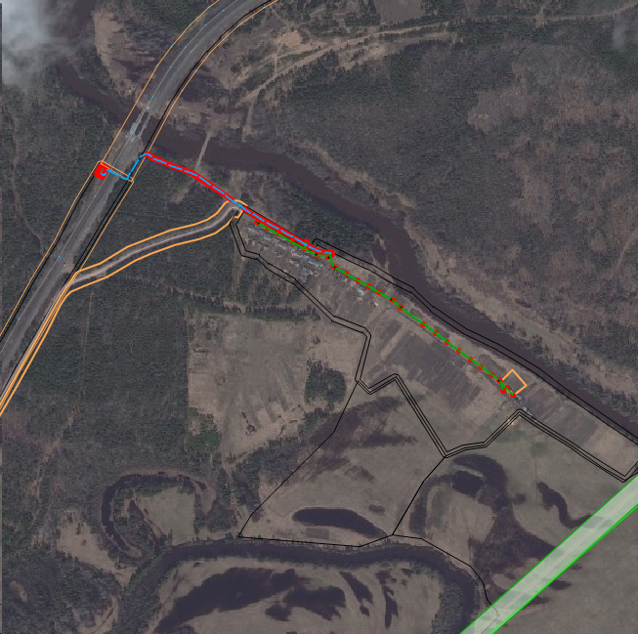
38:21:060095:1
5
38:21:060701:46
38:21:061702

38:21:060793:1
1
2
3
4

Масштаб 1:2000
Условные обозначения:

-- граница образуемой части земельного участка (проектные границы публичного сервитута)

-- граница земельного участка;

-- контур ВЛИ -0,4 кВ

-- контур КЛ-6кВ

38:21:061702 – кадастровый квартал

38:21:060793:1 – кадастровый номер земельного участка;

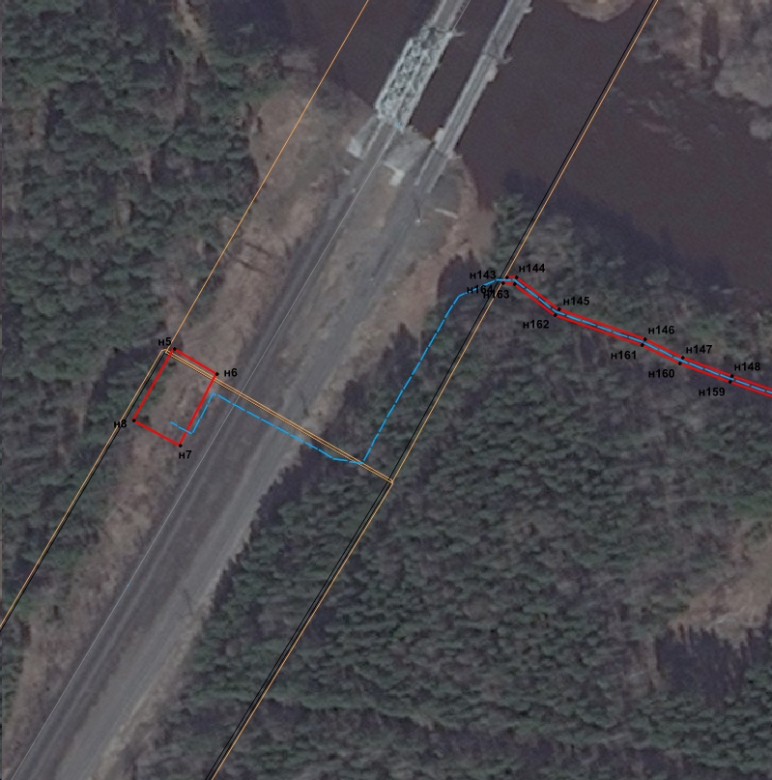
38:21:061702

Лист 1
Масштаб 1:500

Условные обозначения:

-- граница образуемой части земельного участка (проектные границы публичного сервитута)

-- граница земельного участка;

-- контур ВЛИ -0,4 кВ

-- контур КЛ-6кВ

н1 -- обозначение характерных точек публичного сервитута;

38:21:061702 – кадастровый квартал
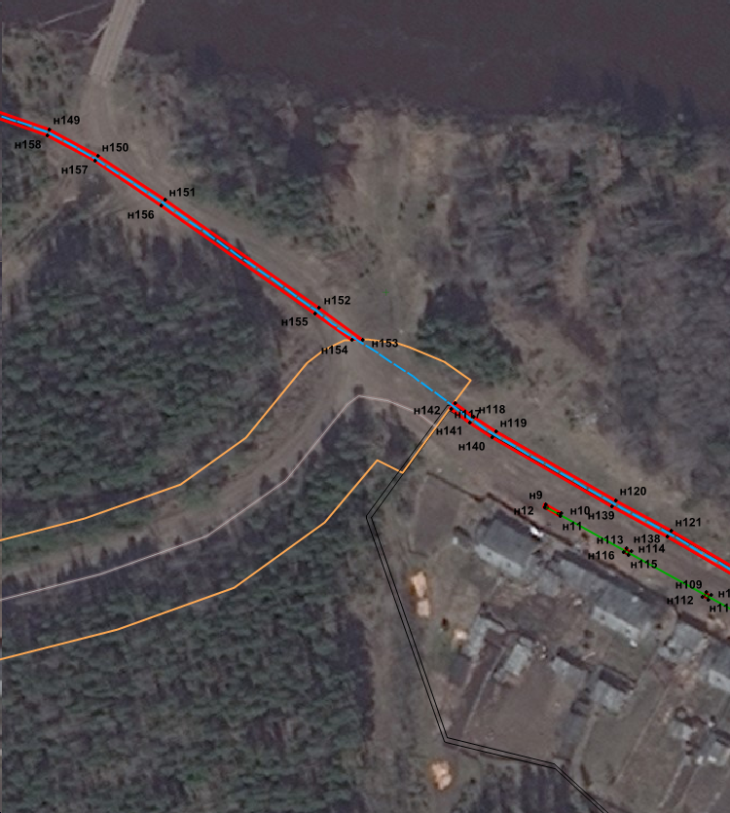
38:21:000000:1780
38:21:061702

Лист 2
Масштаб 1:500
Условные обозначения:
-- граница образуемой части земельного участка (проектные границы публичного сервитута)

-- граница земельного участка;

-- контур ВЛИ -0,4 кВ

-- контур КЛ-6кВ

н1 -- обозначение характерных точек публичного сервитута;

38:21:000000:1780– кадастровый номер земельного участка;

38:21:061702 – кадастровый квартал
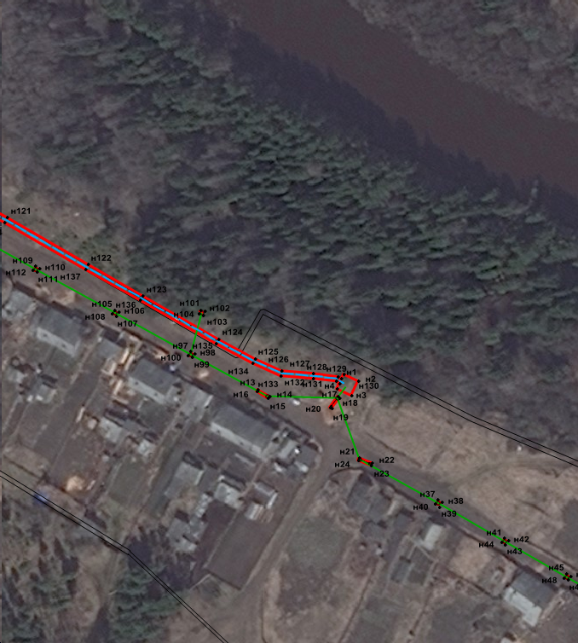
Лист 3
38:21:061702
Масштаб 1:500
Условные обозначения:

-- граница образуемой части земельного участка (проектные границы публичного сервитута)

-- граница земельного участка;

-- контур ВЛИ -0,4 кВ

-- контур КЛ-6кВ

н1 -- обозначение характерных точек публичного сервитута;

38:21:061702 – кадастровый квартал
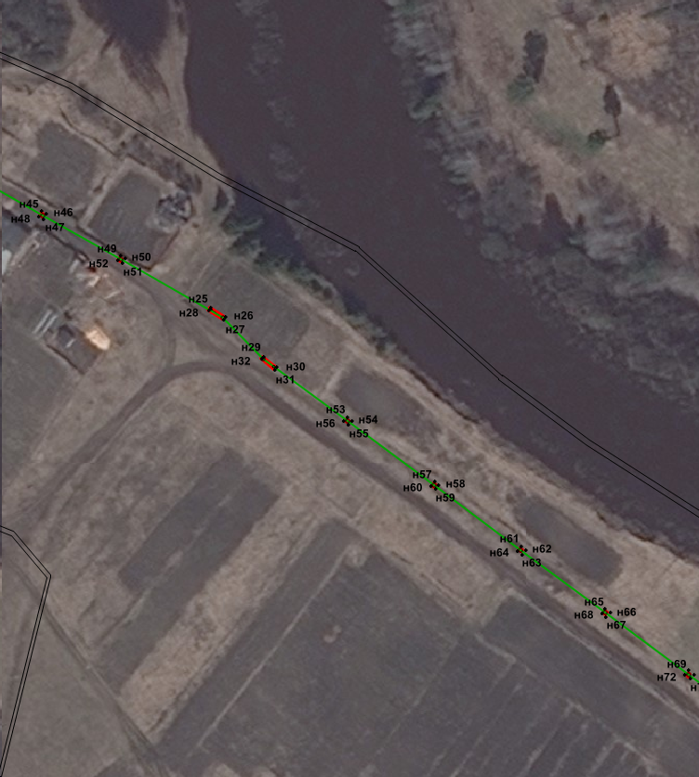
38:21:061702

Лист 4
Масштаб 1:500
Условные обозначения:

-- граница образуемой части земельного участка (проектные границы публичного сервитута)

-- граница земельного участка;

-- контур ВЛИ -0,4 кВ

н1 -- обозначение характерных точек публичного сервитута;

38:21:061702 – кадастровый квартал
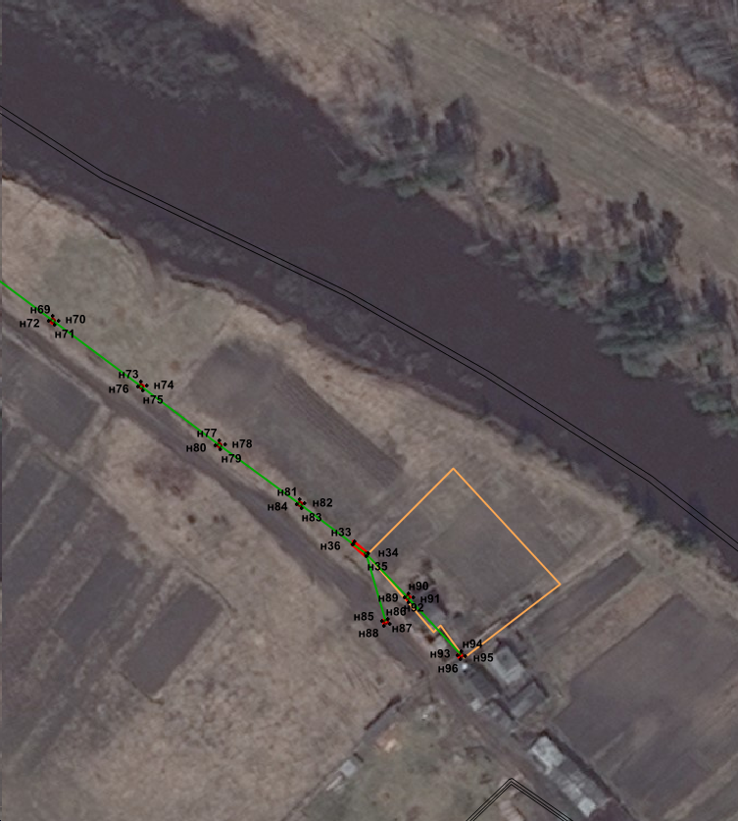
38:21:060701:46
38:21:061702

Лист 5
Масштаб 1:500
Условные обозначения:

-- граница образуемой части земельного участка (проектные границы публичного сервитута)

-- граница земельного участка;

-- контур ВЛИ -0,4 кВ

н1 -- обозначение характерных точек публичного сервитута;

38:21:060701:46 – кадастровый номер земельного участка;

38:21:061702 – кадастровый квартал
38:27:000302

38:27:000000:3064

